 | Votre contact : Roselyne  Votre référence : 20192 | cotation@zen-fr.com  02.53.35.70.10
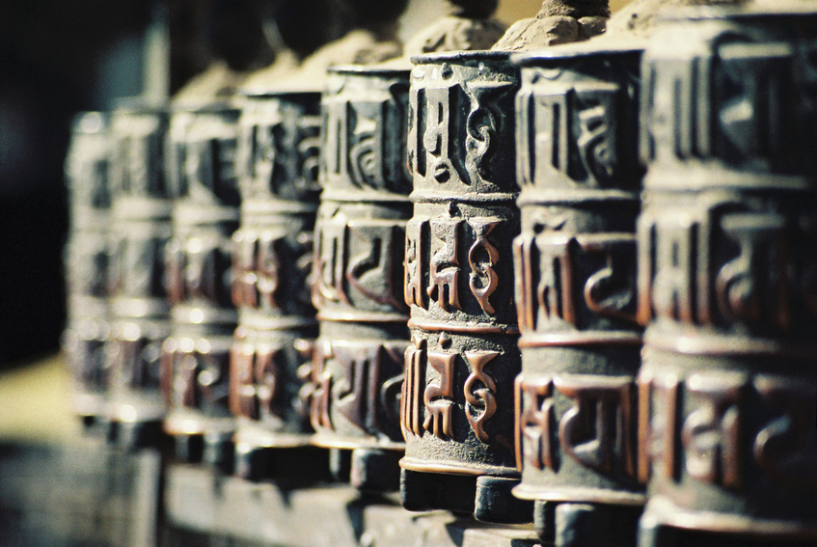

Trésors du Népal
11 JOURS / 09 NUITS

Terre de naissance de Bouddha, paradis des trekkeurs, domicile heureux des hippies dans les années 60, le Népal rime avec aventure, spiritualité et hospitalité. Arpenter les plus beaux sentiers du monde, contempler les panoramas vertigineux depuis le « toit du monde », autrement dit le sommet de l’Himalaya, flâner sur les places médiévales de la vallée de Katmandou, tomber de stupeur devant les resplendissants stupas, partager des instants de vie avec les ethnies montagnardes… le pays ne propose pas moins. Entre ferveur hindoue et sagesse bouddhiste, il est également un joyau de tolérance où les communautés s’expriment en harmonie. On commence à comprendre pourquoi le Népal exerce un attrait quasi magnétique sur tout voyageur en quête d’air pur et de quiétude…
LES ETAPES

Jour 01 : PARIS ✈️ KATMANDOU

Jour 02 : KATMANDOU (1334m)

Jour 03 : KATMANDOU (1334 m) / (15 km - env. 1h10)

Jour 04 : KATMANDOU / PASHUPATINATH / BHAKTAPUR (1400m) / NAGARKHOT (2195m) / (35 km - env. 2h)

Jour 05 : NAGARKHOT / CHANGU NARAYAN (1500m) / KATMANDOU (1334m) / (45 km - env. 2h45)

Jour 06 : KATMANDOU / POKHARA (820m) / (200 km - env. 6 h)

Jour 07 : POKHARA / SARANGKOT / POKHARA (820m) / (30 km - env. 2h)

Jour 08 : POKHARA / CHITWAN (415m) / (135 km - env. 4 à 5h)

Jour 09 : CHITWAN (415m)

Jour 10 : CHITWAN / KATMANDOU (1334m) / (155 km - env. 5 à 6h)

Jour 11 : KATMANDOU ✈️ PARIS

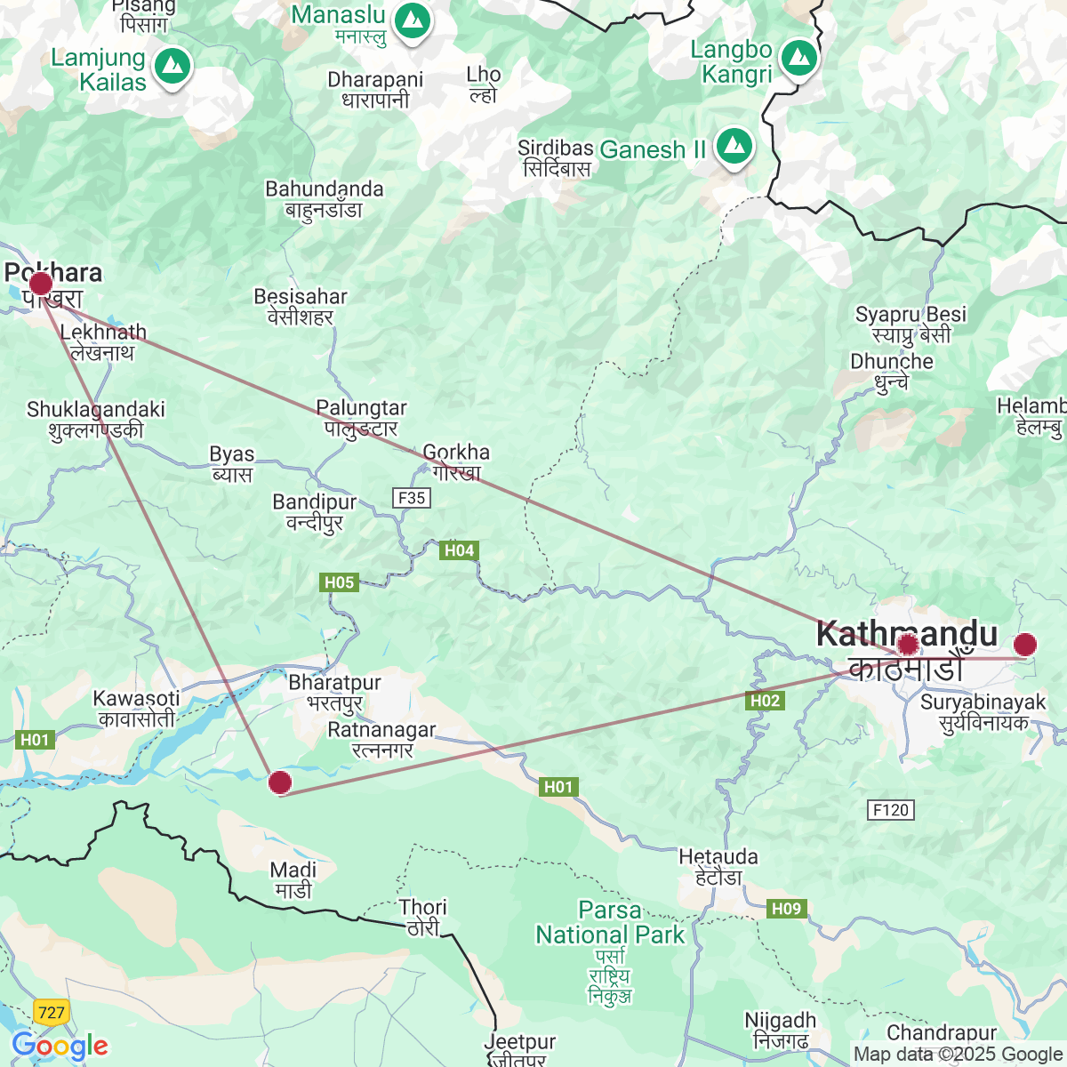

le programme

Jour 01 : PARIS ✈️ KATMANDOU

Rendez-vous des participants à l’aéroport de Paris CDG.
Formalités d’enregistrement et d’embarquement et envol à destination de Katmandou, via Istanbul (ou autre escale).
Toutes prestations et nuit à bord.

Jour 02 : KATMANDOU (1334m)

Arrivée à Katmandou.
Formalités de visa.
Accueil par votre guide national francophone et transfert en ville. Déjeuner au restaurant.
Transfert et installation à votre hôtel (chambres disponibles à partir de 13h).
Première découverte de la ville de Katmandou à pied en compagnie de votre guide.
En flânant dans le dédale des ruelles de Katmandu, on imagine aisément ce que pouvait être une ville du Moyen-Age. Longtemps considérée comme la “Florence de l’Asie”, elle recèle d’innombrables trésors d’architecture.
Temps libre dans le quartier commerçant de Thamel.
Dîner Népalais au restaurant avec danses et chants traditionnels.
Nuit à l’hôtel.

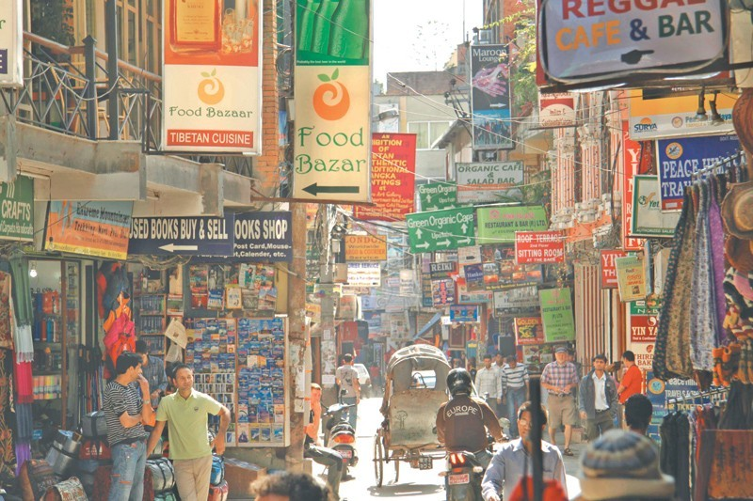

Jour 03 : KATMANDOU (1334 m) / (15 km - env. 1h10)

Petit déjeuner à l’hôtel.
Visite du stupa de Swayambhunath, perché sur une colline.
Fondé il y a plus de 2 500 ans, Swayambhunath est l’un des plus anciens sanctuaires bouddhiques au monde. Dominant la capitale népalaise, ce site est inscrit au patrimoine mondial de l’UNESCO. Le stupa, emblème sacré, arbore sur ses quatre faces les yeux du Bouddha, symboles de sagesse et de compassion, veillant sur la vallée de Katmandou.
Continuation avec la visite de Patan, « la ville de beauté » ou « la ville aux mille toits dorés ».
Patan, deuxième ville du Népal, est située au sud de Katmandou, sur la rive gauche de la rivière Bagmati. Elle offre un panorama urbain typiquement népalais, où se mêlent temples, places animées et architecture traditionnelle. Son riche patrimoine artistique est un véritable hommage à l’art Newar, avec des sculptures, pagodes et façades minutieusement décorées.
Déjeuner dans un restaurant local.
Retour à Katmandou pour la visite de la place Durbar.
Cette place, véritable musée en plein air, témoigne de la virtuosité de l’art Newar. Autour de l’ancien palais royal, temples-pagodes, monastères et maisons ornées de délicates dentelles de bois forment un ensemble architectural remarquable.
Vous découvrirez la maison de la Kumari, résidence de la « déesse vivante », une fillette choisie comme incarnation de la déesse Kali, protectrice du Népal.
Vous pourrez également admirer d’autres temples typiques népalais qui ponctuent l’esplanade, cœur historique et spirituel de la ville.
Dîner.
Nuit à l’hôtel

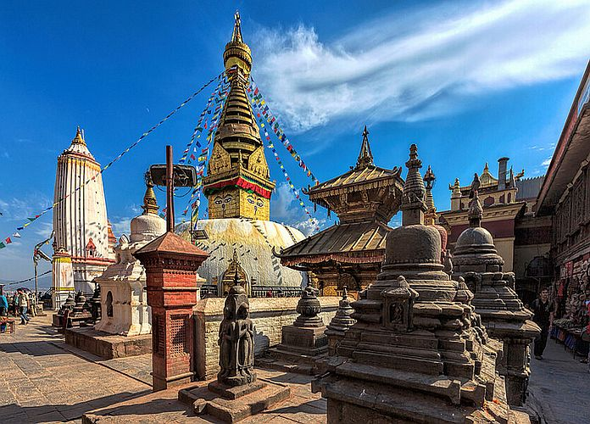

Jour 04 : KATMANDOU / PASHUPATINATH / BHAKTAPUR (1400m) / NAGARKHOT (2195m) / (35 km - env. 2h)

Petit déjeuner à l’hôtel.
Départ le matin pour la visite de Pashupatinath.
Pashupatinath, la Bénarès du Népal, est l’un des plus célèbres lieux de pèlerinages hindous. Les fidèles viennent y adorer Shiva-Pashupati, “seigneur protecteur des animaux et maître du troupeau” et descendent dans la rivière Bagmati pour leurs ablutions rituelles. L’ensemble des temples forme une véritable cité groupée autour du sanctuaire de Shiva.
Continuation vers Bhaktapur.
La cité médiévale, qui fut la capitale de la vallée tout entière du 14ème aux 16ème siècles. L’architecture d’une grande partie de la ville date de la fin du 12ème siècle, pendant le règne du Roi Bhupatendra Malla.
Arrivée, déjeuner.
Visites de la ville à pied : Durbar Square (place du palais), place de Tamaudi (place publique), place carrée de Dattatrey (poterie).
Continuation pour Nagarkhot.
Cette colline située à 36 kms de Katmandu culmine à 2175 m. De là vous pourrez contempler le panorama des plus hauts sommets de l’Est Népal : Manaslu, Langtang, Gaurishankar et Numbur. (Une route goudronnée relie Nagarkhot à Katmandu)
Arrivée et installation à l’hôtel.
Dîner. Nuit à l’hôtel.

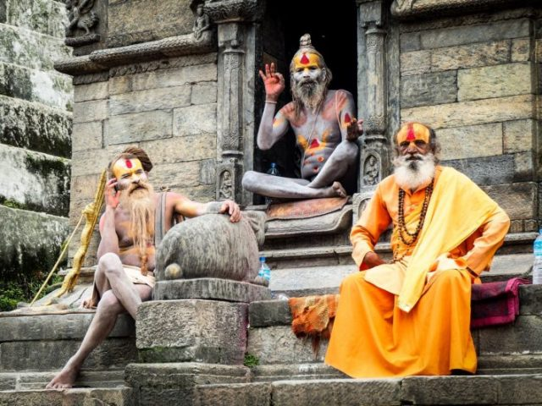
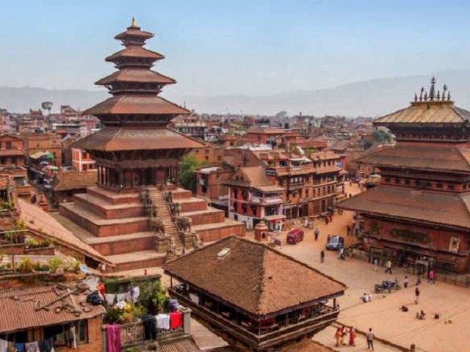

Jour 05 : NAGARKHOT / CHANGU NARAYAN (1500m) / KATMANDOU (1334m) / (45 km - env. 2h45)

Réveil matinal pour assister au lever du soleil sur les 33 pics montagneux alentour.
Retour à l’hôtel pour le petit déjeuner.
Puis, visite du temple de Vishnou de Changu Narayan. C’est le plus ancien sanctuaire hindouiste de la vallée dédié à Vishnou, les véritables origines de ce temple remontent au 4ème siècle.
Déjeuner au restaurant.
Retour à Katmandou.
Arrêt pour la visite du stupa de Bouddhanath. Il présente un des spécimens les plus fascinants de la conception de stupa avec des centaines de roues de prière et 108 petites images de Bouddha tout autour. Juste comme Swayambhunath, ce stupa a quatre côtés avec les yeux attentifs de seigneur Bouddha.
Arrivée à Katmandou.
Rencontre avec l’association Child Haven International, un foyer d’accueil pour les enfants défavorisés. https://www.childhaven.ca/kathmandu.html
Installation à l’hôtel.
Dîner. Nuit à l’hôtel.

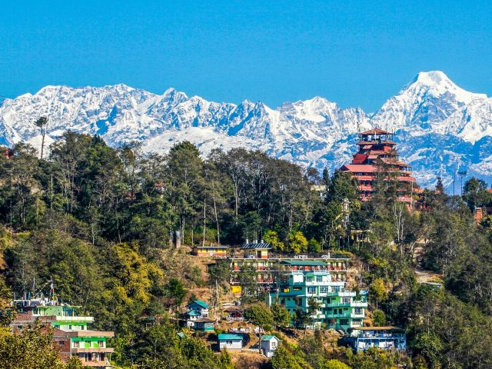
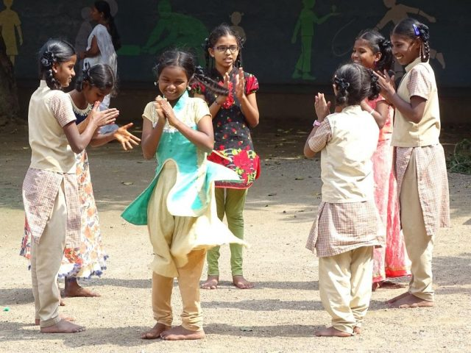

Jour 06 : KATMANDOU / POKHARA (820m) / (200 km - env. 6 h)

Petit déjeuner à l’hôtel.
Départ matinal (vers 7h) à destination de Pokhara.
Agréables paysages avec vues sur les montagnes, les torrents et rivières, les villages en terrasses bâtis sur les pentes… Arrêt en cours de route.
Nichée dans une vallée tranquille à 820 m d’altitude au bord du lac Phewa, Pokhara tire sa renommée de son sublime point de vue sur le massif de l’Annapurna.
Arrivée, installation à l’hôtel.
Déjeuner.
Découverte de la cascade de Devi, localement connue sous le nom de “Patale Chhango” (l’automne de l’enfer). Ces Chutes d’eau s’engouffrent dans de grands puits naturels très profonds.
Dîner. Nuit à l’hôtel.

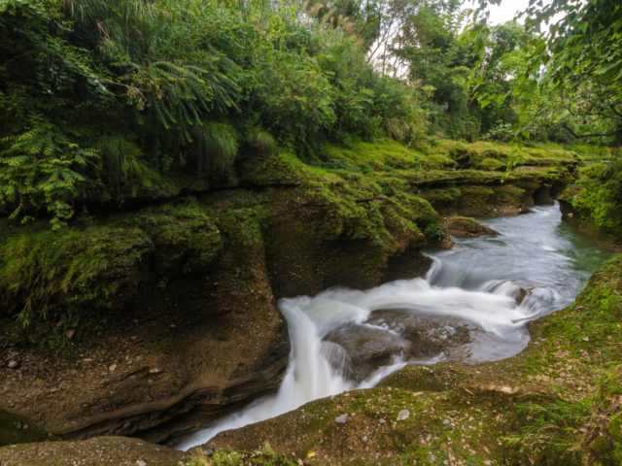
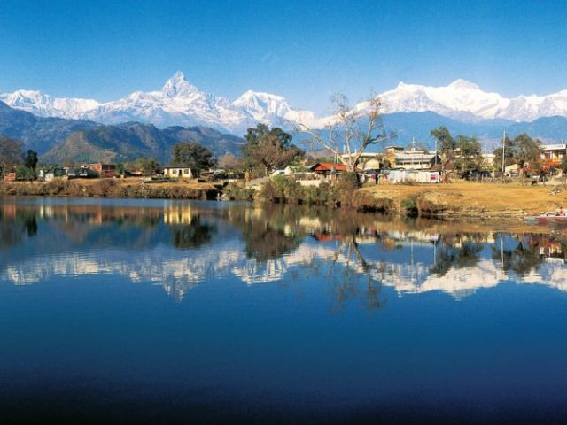

Jour 07 : POKHARA / SARANGKOT / POKHARA (820m) / (30 km - env. 2h)

Petit déjeuner à l’hôtel.
Départ pour Sarangkot à 1 592 mètres d’altitude d’où vous aurez une très belle vue sur la chaîne de l’Himalaya. La montée se fait en véhicule, puis il faut compter 30 minutes de marche.
Retour à Pokhara.
Déjeuner.
Promenade en bateau sur le lac Phewa, où la silhouette du sommet de la montagne sacrée Machhapuchhare “la queue de poisson” se reflète dans ses eaux. Le “Lake side” est le côté du lac où se trouvent les nombreux commerces et reste le quartier animé et très agréable de la ville.
Visite du World Peace Stupa. Situé au sommet de la colline (1000m), il a été érigé pour la Paix dans le monde et béni par le Dalaï Lama.
Balade dans le quartier de l’Ancien Bazar, très coloré et animé par des marchands de tout le pays. Le charme du quartier est resté intact.
Dîner. Nuit à l’hôtel.

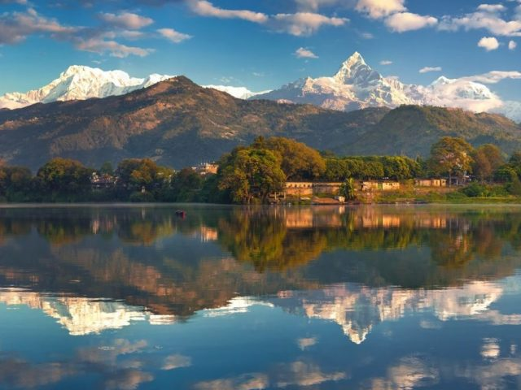
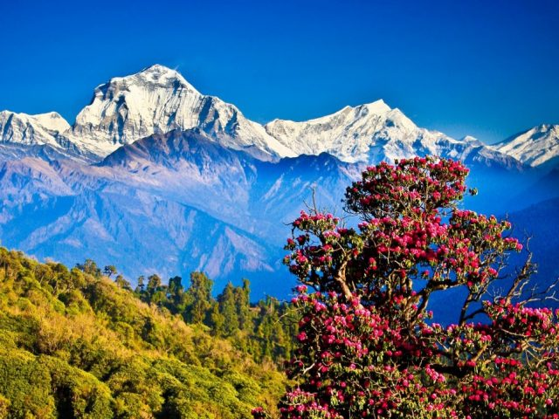

Jour 08 : POKHARA / CHITWAN (415m) / (135 km - env. 4 à 5h)

Petit déjeuner à l’hôtel.
Départ pour Chitwan.
Chitwan, qui signifie « cœur de la jungle » en langue locale, se situe dans la région basse du Népal, appelée le Teraï, qui s’étire au pied de la chaîne himalayenne. Ce parc national, créé en 1973 et inscrit au patrimoine mondial de l’UNESCO depuis 1984, offre une nature luxuriante faite de forêts de sal — un arbre majestueux typique de la région — et de zones marécageuses où s’épanouissent des hautes herbes. La biodiversité y est exceptionnelle : espèces rares et menacées, parmi lesquelles rhinocéros, tigres du Bengale, éléphants et une multitude d’oiseaux.
Arrivée et installation à l’hôtel.
Déjeuner tardif.
Temps libre pour profiter des lieux.
Vers 16h, visite du village Tharu et de son musée.
Vous découvrirez la culture et le mode de vie des Tharu, peuple autochtone de la région, avant d’admirer le coucher du soleil sur le parc, un spectacle apaisant aux couleurs changeantes.
Dîner.
Nuit à l’hôtel.

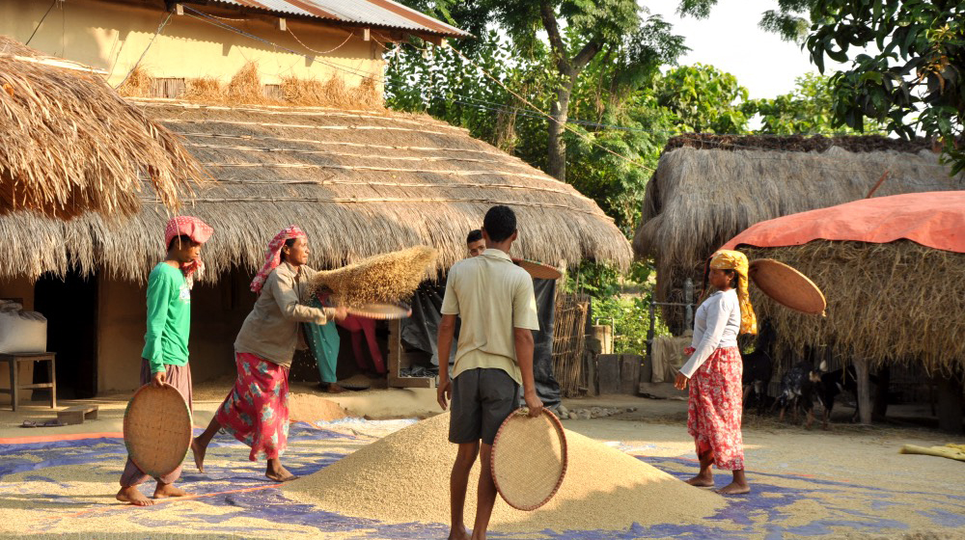

Jour 09 : CHITWAN (415m)

Petit déjeuner à l’hôtel.
Balade en canoë sur la rivière Rapti, suivi par une courte marche dans la forêt avant d’arriver au centre de naissance des éléphants.
Déjeuner.
L’après-midi, profitez d’un safari en jeep (durée entre 3 et 4h) dans le cœur de la jungle de Chitwan. Et visite du musée d’intérêts historique liés au parc.
Peut-être observerez-vous quelques animaux comme les tigres, le parc étant d’ailleurs l’un des derniers refuges du tigre du Bengale, espèce extrêmement menacée et qui fait l’objet d’efforts considérables pour assurer sa conservation et sa reproduction.
Toutefois à Chitwan, les 120 tigres qui se partagent cette étendue sont bien timides et en croiser constitue un événement rare et exceptionnel. Il en est d’ailleurs de même pour le léopard.
Vous pourrez également rencontrer le crocodile des marais, le gaur (bison d’Asie), l’antilope, les serpents, ainsi que le fameux rhinocéros unicorne d’Asie, une bête qui atteint 2 tonnes et 1m80 de haut ! Vous pourrez voir diverses espèces d’oiseaux comme le Florien du Bengale, des piverts, des martins-pêcheurs et le Fly Catcher Paradies, etc…
Dîner. Nuit à l’hôtel.

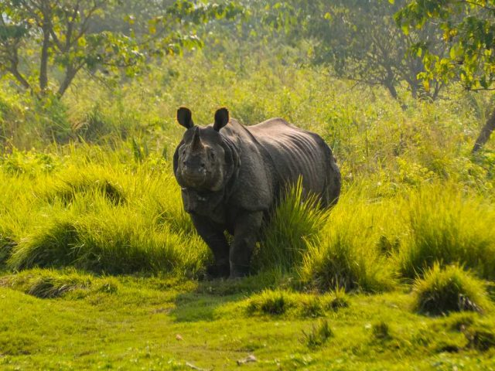
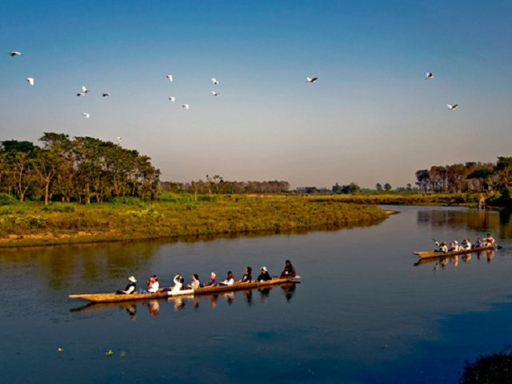

Jour 10 : CHITWAN / KATMANDOU (1334m) / (155 km - env. 5 à 6h)

Petit déjeuner à l’hôtel.
Retour à Katmandou.
Déjeuner en cours de route.
Arrivée et installation à l’hôtel.
Reste de la journée libre pour le shoping ou pour le repos.
Dîner barbecue d’adieu au restaurant. Nuit à l’hôtel.

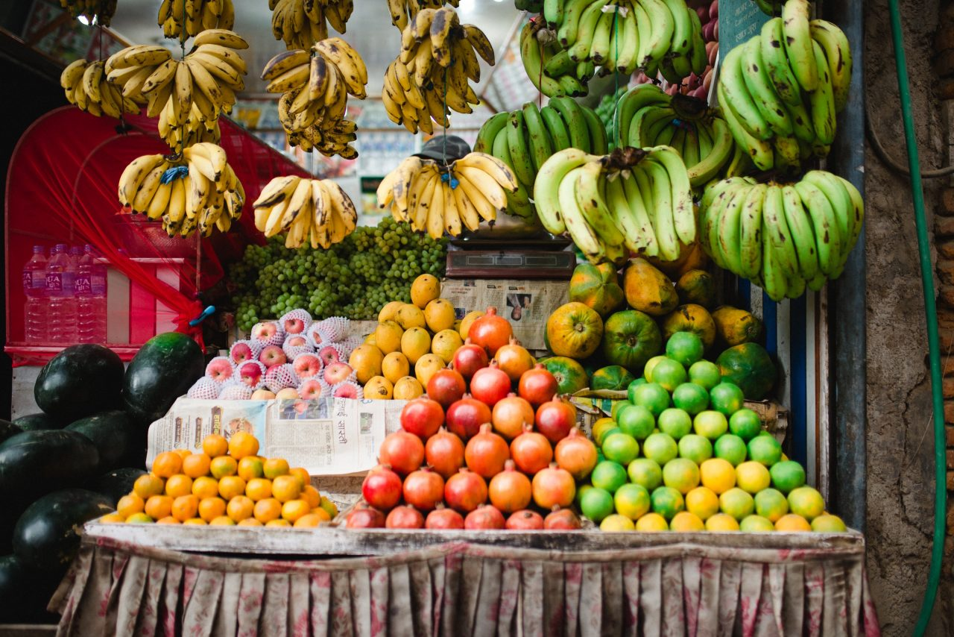

Jour 11 : KATMANDOU ✈️ PARIS

Petit déjeuner à l’hôtel.
Transfert à l’aéroport pour votre vol retour.
Formalités d’enregistrement et d’embarquement. Envol à destination de Paris, via Istanbul (ou autre escale).
Prestations à bord.
Arrivée à Paris CDG dans la soirée.
Fin de nos services.

hôtels NORMES LOCALES (ou similaires)

VILLE | HOTEL
NAGARKOT | The Fort Resort Boutique Hôtel 3*
POKHARA | Temple Tree Resort & Spa 5*
CHITWAN | Wildlife Camp 3*

devis estimatif n°20192

A l'attention de Services groupes
Devis réalisé le : 21/07/2025
Date d'option aérienne :

Devis estimatif « Trésors du Népal »

Nombre de participants | Septembre à novembre 2026 (hors vacances scolaires)
Base 26 à 40 pax | 2 110 € / pers.
Base 16 à 25 pax | 2 140 € / pers.
Base 10 à 15 pax | 2 310 € / pers.
Sup. single | 390 €

Ces tarifs sont nets par personne sous réserve de disponibilité au moment de la réservation.
- nos prix comprennent :
– Les vols internationaux réguliers Paris / Katmandou / Paris sur la compagnie Qatar Airways via Doha (en classe économique)
– Les taxes aériennes : 250 € à ce jour
– Le transport en autocar privé climatisé avec chauffeur
– Le logement dans les hôtels 4* normes locales et charme, (ou similaire), en chambre double/twin
– La pension complète du déjeuner du jour 2 au petit-déjeuner du jour 11
– L’eau minérale et le thé ou le café aux repas
– Les services d’un guide national francophone pendant tout le circuit
– Toutes les visites, entrées et excursions mentionnées dans le programme
– Une participation à hauteur de 15 euros par personne à l’association Child Haven International
– Les taxes locales et frais de services dans les hôtels et restaurants
– L’assistance francophone 24h/24 en France et sur place

- NOS PRIX NE COMPRENNENT PAS :
– Le supplément chambre individuelle
– Les frais de visa Népal
– Les repas mentionnés “libres” dans le programme et les boissons lors des déjeuners et dîners
– Les boissons autre que l’eau et le thé ou le café servis à table
– L’attribution des sièges sur les vols internationaux (en fonction des compagnies aériennes)
– Les pourboires (guides, chauffeurs, porteurs…) et les dépenses à caractère personnel
– Tout ce qui n’est pas mentionné dans “nos prix comprennent”
– Les assurances
– Une gratuité

